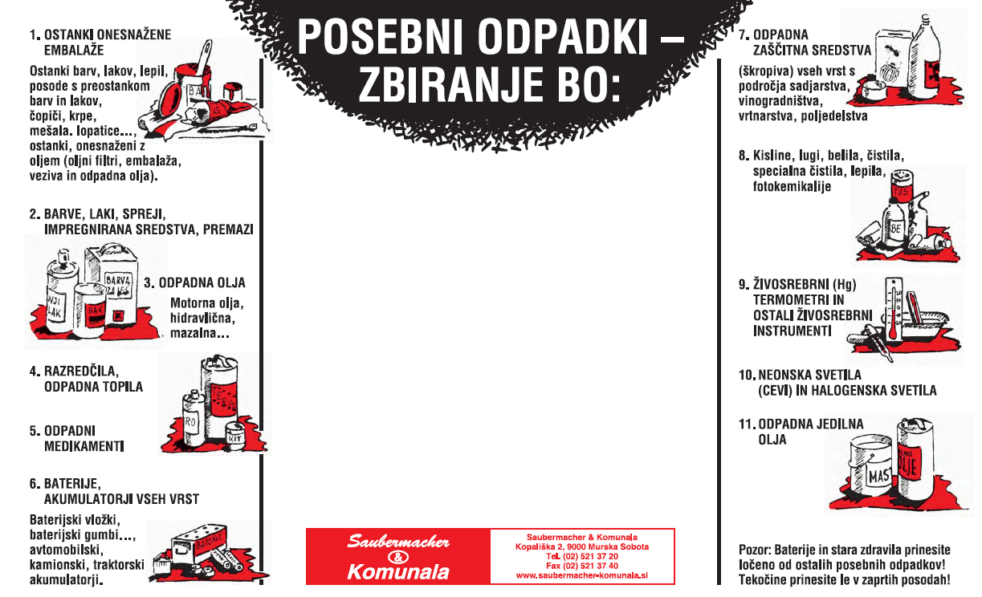
V OBČINI ROGAŠOVCI
V SOBOTO 16.05.2020

Od 8.00 do 9.30 ure SOTINA
(gasilski dom)
Od 9.30 do 11.00 ure NUSKOVA
(gasilski dom)
Od 11.00 do 12.30 ure SV. JURIJ
(gasilski dom)
Od 12.30 - 14.00 ure PERTOČA
(pri cerkvi)

ZBIRANJE BO IZVEDENO LE ZA ODPADKE,
KI NASTAJAJO V GOSPODINJSTVIH



V MESTNI OBČINI
MURSKA SOBOTA
V SOBOTO 05.04.2008

Od 8.00 do 10.00 ure M.Sobota
(gasilski dom)
Od 10.00 - 11.00 ure M.Sobota
(Lendavska ulica)
Od 11.00 - 14.00 ure Rakičan
(gasilski dom)

ZBIRANJE BO LE ZA GOSPODINJSTVA IN JE BREZPLAČNO

